**海洋学院实习总结报告（教师版）**



姓 名： 陈家旺、孙丹、黄慧、林渊

年 级： 2016级

专 业： 海洋工程

课程名称： 《专业实习》

时 间： 2018年8月

目录

1 实习的组织与安排 1

1.1实习组织概况 2

1.2实习总体安排 2

2 实习管理 3

2.1实习指挥部 3

2.2 实习单位和联系人 3

3 实习过程管理 3

3.1实习计划 3

3.2实习内容与过程 5

3.2 成绩构成和评定方式 24

4 实习取得的成果 24

4.1 总体情况 24

4.2 心得体会 24

4.3 企业评价 25

4.4 优秀实习记录 25

4.5 优秀实习总结 25

5 问题和建议 25

5.1 存在的问题 25

5.2 建议 26

6 附件及照片 26

**2018年暑期实习工作总结报告**

---2016级浙江大学海洋工程与技术专业

为进一步培养和提高工科学生的工程实践能力和创新意识，浙江大学海洋学院海洋工程与技术专业积极响应学校关于加强学生综合实践能力培养的有关文件精神，在2017-2018暑假组织2016届海洋工程与技术专业学生参加暑期实习活动，通过有计划、有梯度、有针对性的教学实习，进一步提高学生的专业知识水平、增长学生对本专业相关企业的了解、初步建立学生对海洋相关工业产品的生产流程的理解。海洋工程与技术专业共名师生于2018年7月11日至7月25日在国家海洋局东海监测中心、国家海洋局东海预报中心、江苏南通中天海洋系统有限公司、江苏无锡市海鹰加科集团展开暑期实习并圆满完成实习任务。

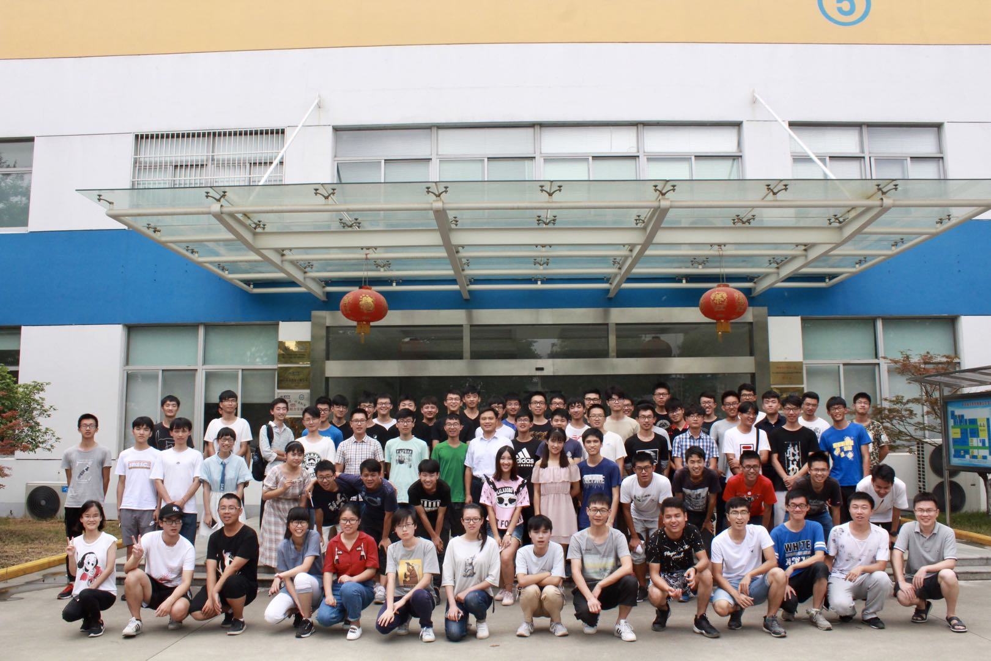

专业生产实习合影

# 实习的组织与安排

海洋工程与技术专业一贯注重学生实践能力的锻炼和培养，对各实习过程精心规划及安排。针对本次暑期实习，本专业里提前很久就开始准备实习相关事宜，充分挖掘并利用校友资源联系实习单位，同时对意向实习单位进行了深入的调查与考察，最终确定了国家海洋局东海监测中心、国家海洋局东海预报中心、江苏南通的中天科技有限公司、江苏无锡的海鹰加科海洋技术责任有限公司作为本次实习的单位。实习单位确定后，与相关企业进行了积极的沟通，并根据多年毕业生与校友反馈的教育教学意见和建议，结合近年来实践教学工作的经验，与实习单位相关负责人对实习内容进行了多次沟通、调整和优化，最终制定了详细的实习计划。

## 1.1实习组织概况

（1）实习前组织

1）多次开会讨论，研讨实习教学事宜，优选实习对口单位，最终选择国家海洋局东海监测中心、国家海洋局东海预报中心、江苏南通中天海洋系统有限公司、江苏无锡市海鹰加科集团4家单位为实习单位，并与各家单位协调实习安排、实习内容，实习生住宿安排等。

2）确定实习参加人数，并由教学管理部进行保险费用购买；

3）上车前安全教育工作，确保学生安全顺利到实习单位。

（2）实习过程组织

1）成立实习现场指挥部，现场由孙丹（教师），黄慧（教师），林渊（教师）、刘汉奇（东海监测中心）、戚春怡（东海预报中心）、薛晨露（中天海洋）和殷慧（海鹰加科）组成，并统一协调。

2）按学生人数、男女人数进行食宿安排，并开展住宿前的安全检查；

3）指导教师进行现场安全教育培训及提醒。

4）指导教师进行实习计划、每日实习安排、实习日历、实习内容、实习生活、交通与购物、安全等注意事项。

5）由于本次实习人数多，实习过程均按学生所在班级分组展开。

## 1.2实习总体安排

（1）7月11日，杭州市，实习准备会议。

（2）7月12日 - 7月13日，上海市，国家海洋局东海监测中心和预报中心。

（3）7月13日 - 7月22日，南通市，中天科技有限公司。

（4）7月22日 - 7月25日，无锡市，海鹰加科海洋技术有限公司。

（5）7月25日，实习结束并返回学校。

# 实习管理

本次实习由浙江大学海洋学院教师与实习单位相关领导和直接负责人统筹安排实习内容，组织实习活动。

## 2.1实习指挥部

成员： 陈家旺、孙丹、黄慧、林渊

## 2.2 实习单位和联系人

实习单位：国家海洋局东海监测中心、国家海洋局东海预报中心、中天科技有限公司、海鹰加科海洋技术有限公司

联系人：刘汉奇（东海监测中心）、戚春怡（东海预报中心）、薛晨露（中天海洋）和殷慧（海鹰加科）

# 实习过程管理

## 3.1实习安排

|  |  |  |  |  |  |
| --- | --- | --- | --- | --- | --- |
| **日 期** | **时间** | **地 点** | **实习内容** | **主讲或负责人** | **备 注** |
| **7.11** | **晚上** | 杭州 | 实习准备会 | 孙丹 |  |
| **7.12** | **上午** | 杭州→上海 | 启程前往东海监测中心 | 孙丹、黄慧 | 入住宾馆 |
| 14:00-14:10 | 国家海洋局东海监测中心 | 浙江大学带队老师讲话 | 孙丹 | 拍照留念 |
| 14:10-14:20 | 东海监测中心致欢迎词 | 蒋晓山主任 |
| 14:20-14:50 | 东海监测中心简介  海洋赤潮灾害立体监测技术与应用国家海洋局重点实验室简介 | 刘汉奇 |
| 14:50-16:00 | 座谈交流 | 蒋晓山等各位老师 |
| 16:00-16:50 | 参观实验室（分3组） | 各实验室负责人 |
| **7.13** | 9:05-9:15 | 东海预报中心 | 东海预报中心致欢迎词 | 石少华主任 | 拍照留念 |
| 9:15-9:45 | 东海预报中心简介 | 综合业务科：赵瀛 |
| 9:40-10:45 | 海洋环境数值预报介绍 | 预报室：肖文军 |
| 10:45-11:00 | 参观三楼预报大厅 | 预报室：肖文军 |
| 下午 | 上海→南通 | 前往中天海洋系统有限公司 | 孙丹、黄慧 | 入住宾馆 |
| **7.14** | 全天 | 中天合金技术有限公司 | 安全生产培训 | 中天讲解员 |  |
| **7.15** | 全天 | 南通世外桃园休闲农庄 | 团队拓展 | 黄慧、孙丹 |  |
| **7.16** | 上午 | 合金公司培训教室 | 中天海洋系统有限公司总经理杨华勇主持欢迎仪式并致辞 | 杨华勇总经理 |  |
| 中天科技集团介绍 | 郭朝阳副总经理 |
| 同济大学、浙江大学海洋学院领导讲话 | 孙丹 |
| 下午 | 合金公司培训教室 | 海底电缆产品知识讲解 | 赵国林总工助理兼海电缆技术主管 |  |
| 海洋科学观测技术介绍 | 同济大学老师 |
| **7.17** | 上午 | 各工厂 | 参观中天合金技术有限公司 | 各产品公司技术人员 | 一组24人，交互参观 |
| 参观中天海洋系统有限公司 |
| 参观中天科技海缆有限公司—海光缆公司 |
| 下午 | 合金公司培训教室 | 特种产品知识讲解 | 王海涛研发工程师 |  |
| **7.18** | 上午 | 合金公司培训教室 | 水质在线监测系统产品知识讲解 | 张志峰系统技术部副经理 | 午餐海缆食堂 |
| 下午 | 合金公司培训教室 | 连接器及组件产品知识讲解 | 任程刚技术主管 | 晚餐海缆食堂 |
| **7.19** | 上午 | 合金公司培训教室 | 海光缆产品知识讲解 | 孙杰工艺工程师 | 午餐海缆食堂 |
| 下午 | 合金公司培训教室 | 海工器件产品知识讲解 | 吴金峰工艺技术部副经理 | 晚餐海缆食堂 |
| **7.20** | 上午 | 各厂区 | 从海洋系统公司出发去铝线、海缆北区参观 | 各厂区技术人员 | 午餐海缆食堂 |
| 下午 | 各厂区 | 从海洋系统公司出发去储能、射频参观 | 晚餐海缆食堂 |
| **7.21** | 全天 | 合金公司培训教室 | 实习交流体会及实习结业仪式 | 郭朝阳副总经理 | 拍照留念 |
| **7.22** | 全天 | 南通🡪无锡 | 前往海鹰加科海洋技术公司 | 孙丹、林渊 | 入住宾馆 |
| **7.23** | 上午 | 海鹰加科海洋技术 | 欢迎仪式  1、介绍嘉宾  2、领导讲话(介绍海鹰基本情况及发展前景)  3、观看公司宣传片 | 刘超海鹰总经理助理  于政海加董事长  章繁荣海加总经理  朱浩明人力资源部主任 | 拍集体照  午餐海鹰食堂 |
| 下午 | 海鹰厂区 | 参观海鹰厂区(分为两队)  陈列室—压电分公司—设备动力分公司—医电公司 | 张志良人力资源部副主任  蒋杏兵分公司经理助理  车间工艺员 | 晚餐海鹰盒饭 |
| **7.24** | 上午 | 海鹰加科海洋技术 | 参观海鹰新厂区 | 彭涛资产部副主任 | 午餐海鹰食堂 |
| 参观海鹰医疗科技公司 | 耿晓鸣研究员及高工  王国英总医科经理 |
| 下午 | 海鹰加科海洋技术 | 公司座谈 | 于政海加董事长  章繁荣海加总经理 | 晚餐海鹰盒饭 |
| 晚上 | 海鹰加科海洋技术 | 实习汇报PPT展示 | 孙丹、林渊 |  |
| **7.25** | 全天 | 无锡🡪杭州 | 返程 | 孙丹、林渊 | 实习结束 |

## 3.2实习内容与过程

**（1）实习开营**

**一、国家海洋局东海监测中心**

2018年7月12日下午，抵达东海监测中心。东海监测中心蒋晓山主任对浙江大学海洋工程与技术专业同学的来到表示欢迎。东海监测中心工作人员给我们介绍了东海监测中心概况，重点介绍了海洋赤潮灾害立体监测技术与应用国家海洋局重点实验室，交流座谈后带领同学们进行实验室参观。

**二、国家海洋局东海预报中心**

2018年7月13日上午，抵达东海预报中心。东海预报中心石少华主任对浙江大学海洋工程与技术专业同学的来到表示欢迎。东海预报中心工作人员给我们介绍了东海预报中心概况，重点介绍了海洋环境数值预报，交流座谈后带领同学们进行实验室参观。

**三、中天科技有限公司**

2018年7月14日上午，在中天科技合金有限公司培训室进行了安全生产培训。中天海洋系统有限公司对我们的实习给予了一些要求规范，且对浙江大学海洋工程与技术专业同学的来到表示欢迎。

**四、海鹰加科集团**

2018年7月23日上午，在海鹰加科集团培训室举行了实习开始仪式。海鹰加科集团工作人员对浙江大学海洋工程与技术专业同学的来到表示欢迎。

**（2）理论学习**

**一、国家海洋局东海监测中心**

1. 海洋赤潮灾害立体监测技术

海洋赤潮灾害立体监测技术是对赤潮立体监测技术和预警报技术的研究。监测中心根据东海区的特点，逐步将赤潮灾害立体监测技术拓展至海洋灾害立体监测技术与应急管理系统技术的研究。

**二、国家海洋局东海预报中心**

2018年7月13日上午，抵达东海预报中心。东海预报中心石少华主任对浙江大学海洋工程与技术专业同学的来到表示欢迎。东海预报中心工作人员给我们介绍了东海预报中心概况，重点介绍了海洋环境数值预报，交流座谈后带领同学们进行实验室参观。

1. 海洋环境数值预报

数值预报由浪-潮-流一体化数值预报模型系统提供预报。该系统由大面预报、风暴潮预报、海浪预报、单站预报组成。大面预报涵盖的方面有气压（东中国海）、海面风（东中国海）、海浪（东中国海、东海区）、海流（东中国海）、潮汐（东中国海）、海温（东中国海）。

**三、中天科技有限公司**

1. **中天科技产业布局**

中天海洋系统有限公司工作人员进行了公司技术及产品的介绍，主要关于中天科技集团的发展史以及各个子公司的经营范围以及现状介绍。

中天科技产业布局：

1. 信息通信

在信息通信领域，中天科技打造了棒、纤、缆一体化产业链。产品包括射频电缆、漏泄电缆、光纤预制棒、海底光缆、接入设备、普通光缆、FTTH专用光缆、光纤

2.智能电网

中天科技智能电网产业以殷钢材料——特种导线——智能电缆为链条，以节能、环保、智能为目标，为输配电提供一流的系统解决方案和设备。产品包括OPGW光缆、低中高压电缆、铝包钢绞线、变压器、特种导线、增容导线、金具绝缘子、ADSS光缆、柔性海底光缆、开关柜

3.新能源

中天科技新能源以电站建设为龙头，分布式光伏为特色，微电网技术为核心，关键材料为突破，高性能电池为亮点。

4.海洋系统

中天海洋装备产业紧抓海岛开发、海洋新能源开发、海底观测网络、海洋资源勘探、海工装备等海洋经济大发展机遇，坚持陆海并重、光电融合。产品有接驳盒、连接器、海工器件。代表系统有：1、水下观测网络2、岸基自动在线监测系统3、浮标在线监测系统

5.精工装备

中天科技精工装备产业生产装备用线缆、光纤光缆、电线电缆高端设备。

6.新材料

中天新材料产业发展在开发新产品和新市场，提升产品等级的同时关注并适时开发高端热点新材料，拓展新领域。

**2）中天科技产品知识讲解**

**1、电缆基础知识**

电缆：由导体、绝缘和保护绝缘不受机械损伤、化学侵蚀、潮气作用的重型保护层组成的结构（用于传输分配电能、传递信息、和实现电磁能转换的线材产品）。

电缆与电线的关系：电缆与绝缘电线并没有严格的界限，通常将芯数少、产品直径小、结构简单的产品称为电线。一般来说，电缆用于电压比较高，传送功率比较大，可靠程度比较高的场合。

电缆的优点：线间绝缘距离小，占地少，电缆作地下敷设不占地面上的空间；

不受气候条件和周围环境影响，传输性能稳定，送电可靠性高；

地下敷设电缆对人身安全可靠，不暴露目标，适于战备。

电缆主要分为五大类：裸电线及裸导体制品；电力电缆；电气装备用电线电缆；通信电缆及光缆；电磁线。

电力电缆：用于电力传输和分配的电缆，称为电力电缆。

电力电缆的结构：分成导体、屏蔽、绝缘、护层

导体：提供负荷电流的通路；材料主要包括铜、铝和铝合金；主要技术指标包括导体截面和直流电阻。

屏蔽：主要分为半导电屏蔽和金属屏蔽。半导电屏蔽是中高压电缆采用的一项改善金属电极表面电场分布，同时提高绝缘表面耐电强度的重要技术措施；金属屏蔽作为工作电场的低压电极，同时也为电容电流及故障电流提供通路。

绝缘：将高压电极与地电极可靠隔离的关键结构；绝缘材料包括塑料、橡皮、带材、油、绝缘漆等。

护层：保护绝缘和整个电缆正常可靠工作的重要保证。针对各种环境使用条件设计有相应的护层结构。主要是机械保护（纵向、径向的外力作用），防水、防火、防腐蚀、防生物等。可以根据需要进行各种组合。

**2、海底电缆**

**1）海底电缆**

海底电缆是敷设在海底及河流水下用的电缆，分海底通信电缆和海底电力电缆。海底通信光缆主要用于通讯业务，费用昂贵，但保密程度高。海底光缆是光纤技术发展的产物，是替代海底通信电缆的更完美的产品，保密程度更高，更经济，敷设更方便；海底电力电缆主要用于水下传输大功率电能，与地下电力电缆的作用等同，只不过应用的场合和敷设的方式不同。

由于海底电缆工程被世界各国公认为复杂困难的大型工程，从环境探测、海洋物理调查，以及电缆的设计、制造和安装,都应用复杂技术，因而海底电缆的制造厂家在世界上为数不多，主要有挪威、丹麦、日本、加拿大、美、英、法、意等国，这些国家除制造外还提供敷设技术。

我国现在能生产海底电力电缆的厂家有中天科技海缆公司、汉河电缆厂、东方电缆厂等。

**2）海底电缆的应用**

岛屿供电；独立电网连接；近海风电场；海上石油平台供电；跨越江河海峡短程输电；

其他应用：石油和天然气生产用电缆，脐带电缆为铠装的柔性组合体，管道加热电缆，海底观测站。

**3）海底电缆与陆上电缆的区别**

海底电力电缆同陆地上电力电缆相比，除具有相同的电气及通用性能要求外，因为海底电缆在海水中使用，还要满足海洋环境的特殊机械性能要求。必须连续大长度制造，工厂软接头的电气和机械性能应优良；必须能连续运行，在路由上不需要使用辅助运行设备；必须能绕在电缆船内，并能经受住制造和敷设时的机械应力而不致被损坏；必须能在敷设过程中达到弯曲半径的要求，并能承受电缆在水中自身重量的负荷；必须能承受最大外部水压；电缆的浸水重量—直径比足够大，以防止电缆在海水冲击下发生移动；一旦电缆被损坏或断裂，应能阻止海水侵入电缆。

**4）海底电缆结构组成**

典型结构有嵌套结构(干式结构)、湿式结构等等，配套附件有平台铆固、牵引网套、紧急抛弃件、三芯高压海缆接头盒等等。

导体：海底电缆的导体一般为圆单线绞合导体，为实现导体的纵向阻水性能，通常在每层绞合单丝的层间或绞合间隙间填充阻水材料。

绝缘：为内外电势表面极高的电势差提供了有效屏障。与陆缆相比，海底电缆的绝缘材料没有区别。

导体屏蔽和绝缘屏蔽：3.6/6kV 及上上电缆具有导体屏蔽层，导体屏蔽和绝缘屏蔽由挤包的交联型半导电材料组成。

阻水护套：高压海缆具有金属护套， 如铅合金护套可完全阻隔水汽的侵入。中压海缆不经常采用金属套结构，而是采用半导电 阻水带结合聚合物护套的设计形式。

铠装：海缆的铠装为金属单丝沿电缆按一定的绞合距离绞制而成。

外被层：通常海缆的外被层有绕包聚丙烯绳(PP绳)和挤出聚合物两种形式

**3、海底光缆**

**1）海底光缆**

海底光缆可分为浅海、深海；无中继型(长度不长，280km)、有中继型，中继器缆中有导体和绝缘。执行标准：断裂拉伸、短暂拉伸、在工作载荷下。

几种海底光缆：

1、无中继型海底光缆

LW 3000m 轻型缆

LWP 3000m 轻型铠装保护缆

SA 500m~3000m 在LW基础上加上粗钢丝铠装

DA <500m 双铠装→对缆机械性能起保护

2、有中继型海底光缆

LW、LWP、SA、DA和无中继型相似

3、层纹式双层铠装海底光缆

4、双层岩石铠装海底光缆

采用双层细内铠钢丝、外加两层粗钢丝铠装→增加机械强度

5、含镀电铜导体海底光缆

**2）海底光缆生产工艺流程**

光纤预制棒🡪预制棒拉丝🡪光线筛选🡪成品光纤🡪光纤着色🡪不锈钢管成形🡪激光焊接不锈钢管🡪内链+铜管焊接🡪绝缘护套剂制🡪海光缆外铠装🡪海光缆储存🡪海光缆检测🡪海底光缆装运🡪海底光缆敷设

光纤拉丝可达120km左右，光纤筛选通过张力使质量差的光纤开裂，光纤着色用于区分光纤。

**3）海底光缆检测技术**

冲击、反复弯曲、摩擦试验、刚度试验、电气性能试验、环境试验(高低温、静水压、取样)

**4、海底光电复合电缆**

**1）海底光电复合缆**

将电力线芯与光纤单元制作成一根电缆的复合型电力电缆；电力线芯性能要求等同于海底电力电缆，光纤单元的光学性能等同于海底光缆；机械性能包括盘绕实验及张力弯曲试验满足国际大电网会议推荐的海底电缆机械性能试验方法。

**2）海底光电复合电缆的优点**

方便敷设，电力线芯与光纤单元同一电缆，敷设成本降低；

结构更加安全，光纤单元置身于电力线芯外侧，受压较小；

电缆更加易于监控，光纤单元可以作为电缆线路监控使用；

电缆成本降低，光纤单元只需生产过程中的护层，外护共用。

**5、连接器**

**1）连接器**

连接器：即CONNECTOR。亦称作接插件、插头和插座。即连接两个有源器件的关键元器件节点，传输电流、信号或其他并有一定的机械保护型和环境隔离性。它广泛应用于各种电子电器、仪器设备、航空、航天、陆地和海洋等系统中。

按传输分类为：光、电、光电复合、油、气。

按信号分类为：低频电信号、光信号、射频信号、电能。

按特殊功能分类为：耐环境、耐机械、脱落、防爆、滑环。

**2）国内外现状**

国外研发的全球占比为90%，具有材料稳定可靠、耐水压等优点。国内占比约为10%，存在的问题有：1、深水密封工作不完善2、基础材料、工业水平差3、国内精加工不满足要求4、产品水下验证存在困难5、用户少。

**3）连接器的发展**

向小型化、高密度、高速传输、功能集成方向发展。小型化是指连接器中心间距更小，高密度是实现大芯数化。高速传输是指现代计算机、信息技术及网络化技术要求信号传输的时标速率达G赫频段，脉冲时间达到亚毫秒，因此要求有高速传输连接器。功能集成是要求信号种类、机械及奶环境等性能集于一身，减少系统结构及质量、空间。

**4）几种连接器**

1）通用型水密电连接器

深海电信号、电能传输；五键五槽对准，可盲插，防错插；可在水下2000m工作；常规芯数160芯；插座有法兰、穿舱等形式

2）通用型水密光连接器

对准精度要求比电连接器要求高；用于深海光信号传输；五键五槽对准，可盲插，防错插；可在水下2000m工作

3）通用型水密光电符合连接器

可在水下4000m处工作；光通道8芯，电通道12芯

4）橡胶水密电连接器

利用橡胶密封；工作水深可达7000m；结构简单；密封性好；外径25mm；25芯

5）特种水密连接器

6）舰载连接器

五键定位；单侧浮动对准；

**6、海底接头盒**

海底接头盒分为无中继型接驳盒和有中继型接驳盒。两者差别在有无中继器，中继器的作用是放大信号。一般前者用于短距离的传输，后者用于较长距离的传输。

1、无中继型接驳盒

无中继型接驳盒用于传输距离不超过280公里的情况。最简单的无中继型海底光缆结构包括光缆、不锈钢、绕包、护套、钢丝铠装、无纺布（从里到外）。

分类有直通接驳盒、分支接驳盒、快速接驳盒、海陆接驳盒

2、有中继型接驳盒(导体+绝缘+注塑)

主要有中继功能、数据通信功能、控制指令传输功能、电能转换分配功能等等。

3、接驳盒关键技术

主要有防水密封技术、湿插拔接口技术、电能转换分配技术、岸基站-接驳盒-观测设备插座模块之间的通信技术等。

**7、海底通信系统产品**

1、浅海海光缆直通接头盒

500m水深；密封；192芯；要求具有较好防腐性能(使用钛合金、不锈钢)

2、海底分支接头盒

3、海陆接头盒

在沙滩等地使用，一进一出或一进两出

4、深海光缆注塑接头盒

可在8000m水深使用，采用注塑机使绝缘性能、密封性好，尺寸小，96芯

表面护套、橡胶材料分子间隙大，会使H+进入产生氢气使光纤受损，需要增厚屏障防止H+进入

5、海电缆维修接头盒

6、海电缆中间接头

优点：不占用平台任何资源

7、海电缆终端

将高压转化为低压

8、防爆箱

用于石油开采等场所，防止高压电火花产生爆炸，控制温度

9、J管密封装置

两片夹具将缆固定，螺丝挤压橡胶变形使管密封，采用耐腐材料来防腐蚀(电化学腐蚀优先腐蚀阳极块再腐蚀本体)

10、海缆平台锚固

哈弗式结构，安全工作载荷6吨

11、海缆陆地锚固

受力比平台锚固小，安全工作载荷为3吨

12、海缆牵引头

机械夹具、钢丝胶固定，海缆绞合会产生扭力，需要采用退扭结构

13、紧急抛弃件

14、J管中心夹具

15、弯曲限制器

在接管口到海底过渡处使用，保证一定弯曲半径，采用聚氨酯材料，密度与水接近，几乎不给缆产生压力

16、球墨铸铁海缆保护管

17、柔性海缆保护管

海缆弯曲性能增加、耐磨、耐冲击

18、弯曲加强件

保护接头不易疲劳

19、分布式浮块

**8、特种产品**

动态海底电缆：动态缆相关附件包含弯曲加强件、接头盒、牵引头、水下光电密封积聚箱、插拔等等

脐带缆：水下控制机组关键部分，分为动态静态，最常用的有软管脐带缆、钢管脐带缆。脐带缆结构在设计时需考虑拉伸、扭转、弯曲等。脐带缆测试设备有压力测试机、压溃试验机等等。脐带缆相关计算包含轴向拉伸、扭转、弯曲，此外还需要考虑载体稳定性、附件受力分析、系统水动力分析。

**9、海底观测网及接驳技术**

**1）海底观测网**

海洋观测的渠道有浮标、ROV、AUV、航机等等，但这些方式的能源供给、信息传输都受到限制。海底观测网技术具有长期连续实时观测、不受海况条件限制、不受海洋深度限制、不受能量供给限制等优点。

海底观测网由岸站控制中心、海底光电缆、水下接驳盒以及水下观测仪器和传感器等组成，综合采用光学、声学、图像、物理、化学等传感设备，布设在海底进行长期连续、实时、原位观测。是对海洋军事安全、资源开发、防灾减灾、科学研究等有支撑作用的战略基础设施。海底联网观测的特色和优势：不受海况条件限制；可以突破观测深度限制；能源供给稳定；信息传输高速可靠；长期、连续、实时、原位观测。

岸基站 → 光电复合缆 → 主接驳盒 → 次接驳盒

(传输电能、信息) (高压转化为标准 (375V→12V、

直流电压375V) 24V、48V )

核心系统构成：

1海底光电复合缆(含注塑接头)

2海底主接驳盒(4500m水深，封装腔体要求为耐压、耐腐蚀，可以采用钛合金等等，使用寿命为25年，输出电压有1kV、3kV、10kV，输出电压为375V，有过压、过流保护，接4到8路次接驳盒，通讯为百兆、千兆)

3海底次接驳盒(将375V电压转化为12V、24V、48V，有4到12路输出端口，通讯为十兆、百兆)

**2）我国典型的海底观测工程**

2009年，小衢山海底观测网站示范系统。同济大学建立，但电压较低，距离较近，且只有一个节点。

2011年，台湾MACHO系统。台湾海峡东部，主要用于地震海啸预警、海底火山和洋流监测。

2013年，三亚鹿回头海底观测试验站。中科院南海所建立了一个单节点实验性观测网，深度为十几米左右。

2014年，摘箬山岛海底观测网。浙江大学在舟山摘箬山岛，建立了单节点海底观测网，外接两台科学仪器，目前仍能可靠运行。

2015年，东海浅海海底观测试验网。同济大学，十二五863。

2016年，南海深海海底观测试验网络。海底观测网络组建初步完成，包含一个主接驳盒和一个次接驳盒，扩展两台科学仪器。现正处于正常运行中。

**10、锂离子电池研发**

**1）主要产品**

硅碳复合材料：

国家要求2020年电芯能量密度超过300Wh/kg，现有石墨负极无法满足，硅碳复合材料是下一代负极材料的必然选择，世界一流的电芯和材料厂商均已开始布局，产业化近在咫尺。

纳米Si前驱体：

硅碳负极对于纳米Si前驱体的粒径需要控制在100nm下，传统机械研磨法很难做到，目前主要采用激光诱导气相沉积、物理冷凝气相沉积和等离子气相沉积等方法，但其成本高、产量小、纯度不够高，公司内采用的方法为液相超微粉碎法，实现了0.1mm以下的研磨锆球和浆料的彻底分离，并开发了独特的工艺成功避免了团聚，粒径可达80nm，不引入其他杂质，克服了现有的沉积法和机械研磨法缺点，比容量可达3000mAh/g以上。

SiO前驱体：

SiO前驱体相对于纳米Si前驱体来说，可以获得更好的循环性能。传统的SiO制备方法为高温真空升华法，由于其超高温和真空要求，很难实现连续生产，设备也很难做大，产量较低。中天科技采用独特的设计实现了连续生产，同时通过对沉积产物的物相调控，可以获得超过1600mAh/g的比容量和70%的首次效率，远超普通的SiO前驱体。

**2）硅碳负极实验线介绍**

汽车电动化已成为不可逆转的趋势，目前的电动汽车存在续航里程较短(200~300km)的问题，主要原因是电池能量密度较低，负极材料的比容量决定了电池的能量密度，目前所用的石墨负极的理论比容量只有372mAh/g，而硅碳负极的理论比容量高达3580mAh/g，接近石墨负极的十倍。因此采用硅碳负极制备的电池能量密度更高，可以满足电动汽车高续航里程的要求。硅碳负极材料的核心技术目前主要为日本所掌握，针对下一代负极材料的需要，建立了硅碳负极实验线。实验线总面积达1000平方米(长50m宽20m)，包括10台各类设备。实验线可以满足关键前驱体材料纳米Si、SiO和最终硅碳负极材料的整个开发、制备和评测的要求。该实验线的建立有助于完善集团产业链，打破国外技术垄断，提高最终电动汽车的续航里程。

**四、海鹰加科集团**

1. **海鹰加科产业布局**

海鹰企业集团有限责任公司内部实行军民品分线经营管理，军品执行由公司集中经营管理模式；民品则执行相对独立的子、分公司经营管理模式。以军为本、军民融合、创新驱动、军强民优。

主要业务：军工核心业务；医疗电子业务（全数字超声、超导可视、神经外科、临床检验、兽用产品）；海洋电子设备（海洋测绘仪器、海洋地质调查、水文与环境监测、海洋工程与安防、船舶电子产品）；轨道交通和非标业务（轨道交通专用设备、水池检测专用设备）；船舶配套业务（船用清洗设备、泵源液压阀组、控制器(屏)）

1、轨道交通、非标：

公司在非标设备制造和数控精密设备修理和改造方面积累了较为丰富的经验，近年来为全国各行业修理、改造各种进口精密数控设备几百台套，设计制造各类非标设备200多台套，成功涉足包装、汽车、水声、电子、轨道交通等多个行业。

2、海洋电子：

1962年仿制成功我国第一台水声设备-I型测深仪，1968年自行研制成功全晶体管电路的扬子江半导体测深仪，这是我国自研的第一台水声设备。八十年代，为适应用户需求研制了浅水测深仪。九十年代，公司利用水声专有技术开发海洋电子产品，形成了测深仪系列产品，打破了国外测量仪对中国市场的垄断。

3、压电陶瓷：

压电陶瓷是构成各类换能器的核心功能材料，自1958年建厂以来经不断努力，形成了P-4、P-5、P-8系列十余种材料。同时具备了完备的制造加工能力，年配料能力达到80吨。拥有多项先进的生产制造技术。制定了40余种军标、国标和行业标准。

4、船舶配套：

公司利用身在中船集团的优势，发挥机电特长，积极向船舶主业靠拢，加快培育船舶配套业务。经过近年来的努力，已初步形成洗舱船、液压阀组、控制屏等系列产品。(船用清洗水枪、固定式洗舱机、便携式洗舱机、滑油预供泵启动控制屏、机舱主发电机组控制屏、液压操纵阀组系列)

5、医疗电子：

海鹰B超是利用军工声呐技术的优势，在1986年首先突破探头技术的基础上，于1987年成功开发的医用超声诊断仪，1988年迅速形成了批量生产，填补了我国国产B超的空白。如今，海鹰B超已形成高、中档、黑白、彩色和数字化的系列产品，出口到东南亚、中东、南美等地区，成为军工技术转民用的成功范例。

6、传感器

海鹰凭借军工技术早在八十年代就研制了填补国内空白的高精度压力传感器，曾用于“东方红II、III号；尖兵；风云”等多颗人造卫星上。九十年代中期随着汽车工业的飞速发展，海鹰研制开发了机油压力传感器、汽车燃油电磁阀、转速传感器等一系列产品。(机车传感器、数显压力变送器、位移传感器、负荷传感器、车用压力传感器、压力传感器、转速感应器、)

**2）海鹰加科产品知识讲解**

**1、“海洋之星”智能便携式单波束测深仪**

组成：南方多功能SBOX系列多功能无线高精度定位终端、海鹰HY1612测深仪、南方工业级平板接收终端550+“海洋之星”后处理软件

特点：

超轻便携、单人可测

总体重量≤4kg；单手提杆，单手操作，随测随走；方便快捷,有效可靠

采用碳纤杆支架,安装方便

碳纤杆设计，简洁轻便；经过快艇水上测试，强度有保证

定位终端可选,满足不同精度要求

S550平板本身可实现米级定位,加上外部差分源可实现亚米级定位；SBOX多功能无线高精度定位终端与南方银河系列RTK可实现厘米级定位

安卓版定位测量数据采集软件

工业级平板设计，质量有保证；软件界面清新简洁，操作方便；蓝牙与无线WiFi传输数据；测深仪主机WiFi连接,解决串口问题

**2、多波束测深仪**频率: 210kHz  
脉宽: 50~500us  
最大声源级:215dB  
最大量程:300米  
测量开角;横摇稳定开启时120度，关闭时140度  
波束宽度:1.5*1.5度  
通道数:接收80个,发射10个  
波束配置:横摇稳定关闭时186个等角度/等距离，开启时160个等角度  
最大帧率:40Hz  
纵摇稳定:±5度  
横摇稳定:±10度

**3、HY1602 PC平台单频测深仪**

HY1602数字测深系统内置嵌入式工控系统、实时热敏打印平台，实现了测深仪与计算机平台的完美结合，高度体现了测深仪操作与控制的数字智能化。整套系统全部采用测深软件自动控制测深,智能动态信号检测、识别和锁定跟踪,实时监测和控制测深全过程，保证了测深系统的高等级测深精度和可靠性。测深数据和图像实时显示、存储、同步打印图像，同时通过系统内部的数据传输到测量软件，并可接分显示器到操控台，实现测深与导航的双重功能，是目前国产最为先进和可靠的全数字双频测深系统适用于江河、港航和海岸带等各种复杂水况下的水深测量工程。  
特点:  
全球唯一一款双频双通道工作,双通道水深数据叠层显示全球唯一一款同时具有模拟打印记录和数字记录的测深仪

采用208KH2/24kHz最佳工作频率

TVG/AVG动态增益调节，增强干扰能力

低噪声接收/空间滤波,时间滤波调节  
多串口通讯/可接GPS、涌浪补偿器等外设

高亮度液品屏/超大可视角度  
德国进口机箱设计新颖、美观、轻巧.便于携带安放

开放式的平台可安装国内外各教导航采集及后处理软件

**4、HY1690万米双频测深仪系列**

HY1690型深海测深仪主机柜内部包含了一套高性能的工控计算机系统和两套互为备份的收发机。HY1690型采用数字信号处理技术、计算机图形显示技术。实现了测深仪操作与控制的智能化。测深仪的全部操作采用无调节旋钮方式。测深仪以DSP为核心，实现发射及接收控制、TVG及AGC控制、回波信号数字化及处理，底回波搜索与跟踪。大功率发射电路、低噪声接收电路以及空间滤波、动态检测阀、TVG补偿、自动增益控制等技术的运用，提高了水深测量的可靠性、稳定性和准确性。确保在海况较差的情况下.仍能针对不同类型海床，实现对水深的实时精确测量。收发机采集到的水深测量数据通过USB实时数据传输送入工控计算机内保存，大容量磁盘可实现对测量全量程的声图信息存情，并能在检查测量成果时任意检索。

特点:  
大功率发射探测声波/最大测深可达10000米

高增益接收电路/坑干扰设计

时间、空间滤波/动态跟踪门

采用大容量高速工控机/全量程水深数据保存

德国进口工控机箱

**5、HY1610/HY1611高度计**

HY1610和HY1611水下高度计适用于深海环境，能够精确测量并显示拖体和水体底部之间的距离，使水下设备处于水底上方精确的高度从而对其进行保护。

仪器特点:

整套系统全部采用测深软件自动控制测深，智能动态信号检测、识别和锁定跟踪，实时监测和控制测深全过程，保证了测深系统的高等级测深精度和可靠性。

测深数据通过串口传输实时在控制运行软件中显示、存储，是目前国产最为先进和可靠的水下高度测量设备。

**6、海鹰聚焦超声技术、医疗愿景：**

海鹰聚焦超声治疗是利用超声波良好的组织内聚焦性、方向性和能量的可渗透性,通过一定的聚焦方式,将超声源发出的超声能量聚焦于人体组织，在组织内形成一个声强较高的区域一焦域，使焦域处的组织在0.5s~5s内温度达到65°C以上,致使焦域内的组织细胞凝固坏死而又不损伤焦域外正常组织，从而进行实体肿瘤治疗的先进物理治疗力法。

海鹰聚焦超声治疗特点：

有效性（子宫肌瘤治疗有效率100%、患者临床症状在治疗后有效改善、患者体力状况在治疗前后均完全正常）；

可控性（治疗过程通过对消融鉴别和治疗效果的实时监控、反馈治疗信息；实时对治疗区域二维灰度图像进行灰度直方图显示和灰度量化分析；使用者可随时调整焦域位置和治疗能量）；

舒适性；

科学性；

精准性（焦域小，声场焦域尺寸<1.2mm*1.2mm*10mm，声强高，确保治疗能量精准；获得发明专利的五维运动机构，使焦点自由达到三维空间，确保治疗空间精准；焦点移动量最小间距0.1mm，确保治疗定位精准）；

安全性（换能器相控阵技术，确保聚焦声场稳定，超声剂量可控；超声能量高效集中于治疗区域，人体正常组织和皮肤不受损伤；三维重建技术，有效勾画治疗区域和敏感区域；平行冠状面图像重建技术，使操作更直观，治疗更简单）

除此之外，工作人员介绍的时候着重强调了同学们将在大三学习的水声学知识中的声纳方程，说明了满足什么样条件的声纳方程显示出来的图像是最好的。引起同学们对课堂上学习理论与实际结合的注意。

**7、海洋综合信息感知(环境、目标、活动和装备感知)**

1)从使用分布位置上分:

海床基：座底ADCP、海底电缆、海底阵缆、矢量水听器等

水体中：潜标、潮位仪、ROV\AUV、深拖、水下滑翔机等布放水体中设备

水面上或船基：各种船载设备、浮标、ASV等；如多波束等

空基：无人机、飞机、Udar激光测深系统、GPS卫星等

岸基：港口警戒声呐、各种港口码头沿岸固定式装备

天基：遥感卫星、GPS卫星、铱星和其它海洋卫星等，

2)从测量参数上分:

海洋地形地貌测量、海洋地震测量、海洋重力测量、海洋磁力测量、海底热流测量、海洋电法测量和海洋放射性测量。以获得水深、底质、潮位、重力、磁力、水文气象(温、盐、深、风、浪、流)等资料。还涉及到海流、大气、水声、内波、海浪、水色、透明度和海洋地理等海洋环境参数。可总括为海洋物理参数和化学参数，海洋环境立体监测网、数据传输网、综合信息系统、预报警报系统和辅助决策系统等的能力建设，通过天基、空基、岸基、海基和海床基(五基)监测设施建设，形成对海洋底质、水体、海表、海气、海空等诸多要素的全方位、连续、立体、实时监测。

**（3）中天科技、海鹰加科各工厂车间参观实习**

由于实习学生人数众多，车间实习一般将同学们分成2个或者多个小组，每个小组配备一位经验丰富的工人作为导师。由导师带领和解说，带队老师陪同，在各单位进行实地参观学习。完成对中天科技集团的海光缆公司、铝线公司、射频公司、储能公司，以及海鹰加科集团的陶瓷压电材料分公司、设备动力分公司、医疗电子分公司的实习参观。

**（4）总结交流**

7月21日举办了在中天科技有限公司的实习总结交流会，杨华勇总经理主持了总结仪式并发言。杨总对我们海洋学子本次实习过程所表现出来的精神，专业素养表示了肯定，期盼今后实习成为常态，并鼓励浙大学子加入中天大家庭，一起为我国海洋事业发展出力。接下来在带队老师的主持下，针对在中天的实习生活，进行了一次心得体会交流活动。每个同学对在中天的实习生活发表了自己的看法，并提出了意见和建议，老师进行最后的总结。

7月24日来在带队老师的组织下，进行了一次实习汇报的PPT展示。同学们一般以4人为一组，组员各司其职，以实习中的某个专业问题为切入点，开展了从选题、文献调研、内容整理、PPT制作及展示等一系列工作。展示会上，同学们互相交流，分享了实习过程中大家接触到的一些海洋领域的前沿技术。

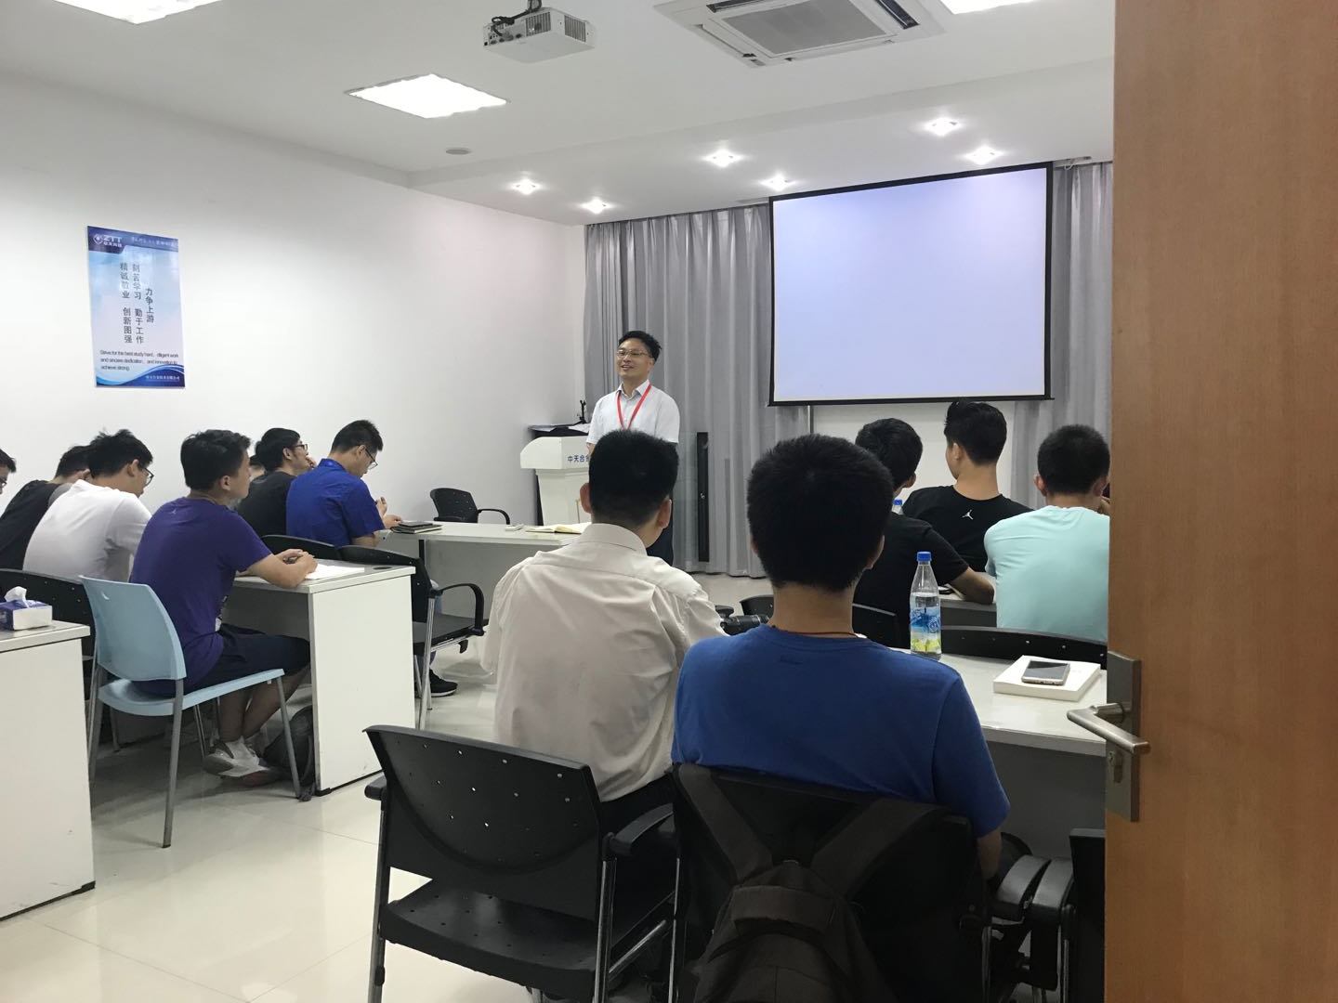

杨华勇总经理总结发言

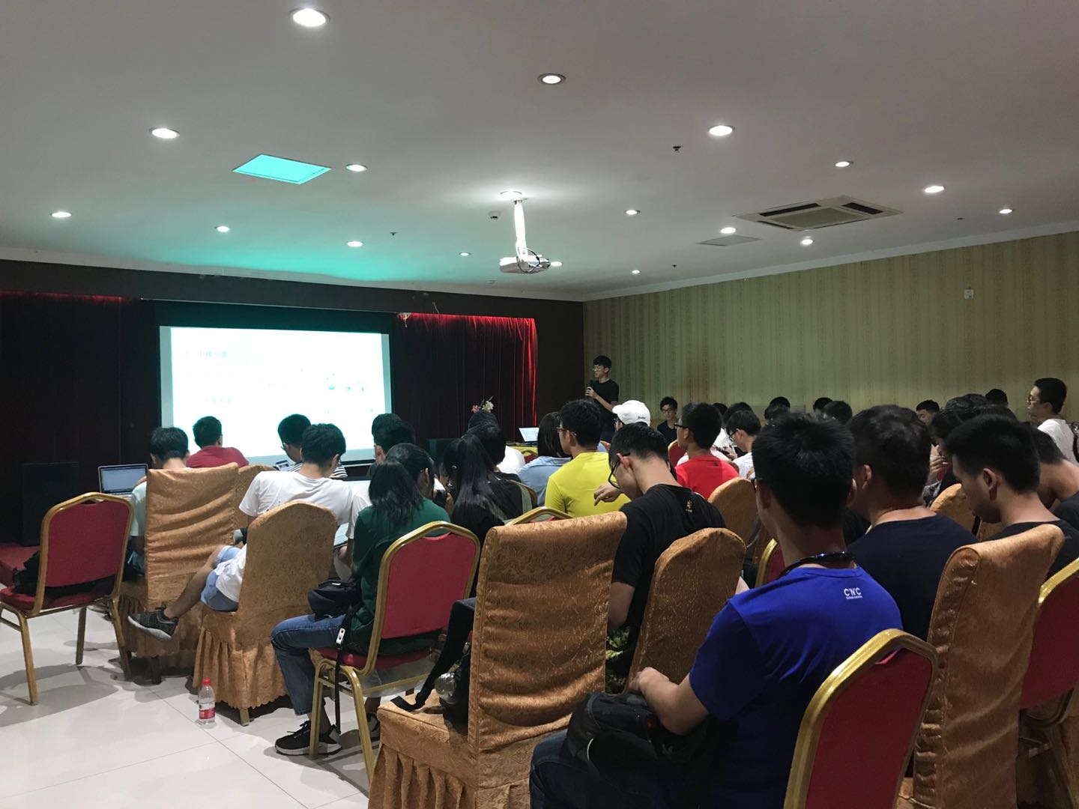

学生总结展示会

## 3.2 成绩构成和评定方式

（1）本次实习成绩构成：本次实习成绩有两部分组成，结合平时考评、实习记录打分和PPT汇报展示，占60%；实习总结报告打分，占40%。

（2）评定方式：优秀：表现积极、爱提问勤记录、报告叙述条理性强、书写工整、理论推导、有自己的思考的部分、专业内容记录详尽、对车间生产过程及各环节掌握熟悉；良好：认真记录、记录完整、表述清楚、少量图片、专业内容不够详实、建设意见少量、表现积极，对车间生产过程及各环节掌握了解；及格（60分到80分）：基本记录、表述基本清楚，对车间生产过程及各环节基本了解。

# 实习取得的成果

## 4.1 总体情况

本次实习单位为国家海洋局东海监测中心、国家海洋局东海预报中心、中天科技有限公司、海鹰加科集团，技术和产品涉及海洋、光、机、电等诸多领域，因此实习环节是专业教学很好的补充，对于大学生工程实践能力和综合素质的提升具有重要意义。学生通过本次实习，将书本知识运用于工程实际，通过实践过程巩固验证理论知识，学生理论知识的掌握和运用能力得到进一步提高，同时学生的发现和解决实际问题的能力得以增强，提高了学生的专业的认同感，有助于学生明晰职业价值观与职业价值倾向。

实习单位对本专业实习学生的能力和素质予以充分的认可和肯定，十分欢迎我系学生前来实习，希望企业与学校能借助深度实习这个平台构建良好的互动，不断总结经验，持续改进推进，将学生深入企业实习实践做实做好，并希望以此推进产学研合作和企业创新。

## 4.2 心得体会

本次实习，对海工学生来说最大的收获就是真正了解了自己专业未来的一个定位，以及了解了自己所学专业的应用方向。通过这次实习，首先是进入工厂实地参观，见识到了这些装备和器械，对自己的专业也更加了解，更加有信心。“纸上得来终觉浅，绝知此事要躬行”看过，摸过，体会才能更深。期间通过本次实习，间插进行了我们海洋工程与技术专业介绍，让学生更深刻领悟本专业的发展方向。相信海洋工程与技术这个专业培养的学子，更易加有自信在未来能够在诸如海缆、水下机器人、水下探测器等多元化海洋装备领域大展拳脚。

## 4.3 企业评价

国家海洋局东海监测中心对我们的到来非常重视。蒋晓山主任及各个部门主要技术负责人都到场参与了欢迎、介绍、交流、参观环节。工作人员对同学们进行了详细的业务介绍及海洋赤潮灾害知识的讲解，还翻出了监测中心在最近的例如2018年东海原油泄露等重大事件工作视频。在交流环节中，同学们提到了设备国产比例的问题，双方就此进行了深入探讨。工作人员对我们同学关注问题的深度广度非常赞赏，并表示未来我国海洋技术的重任就在我们身上。

国家海洋局东海预报中心热烈欢迎了我们。分局领导石少华表示：浙江大学和海洋局东海预报中心双方要充分交流。他从海洋发展历程的角度分析，引用了人民对美好生活的追求和不平衡不充分的发展之间的矛盾在海洋方面的体现，语重心长地指出未来海洋经济的比重会越来越大。同学们施展的空间也会越来越大。参观过程中，同学们认为预报中心的设备现代化程度非常高，部分同学对海上情况的预报和监控非常感兴趣。整个讲解和参观过程安排得非常周到。最后工作人员也表示非常欢迎浙大学子毕业后到东海预报中心工作。

中天海洋系统有限公司杨华勇总经理对浙江大学海洋学院2016级海洋工程与技术专业同学以及海洋工程与技术专业选择中天表示感谢，按杨总的话说，这既是对中天的肯定亦是对中天的期望。中天现在紧张围绕国家海洋发展战略，积极谋划海洋发展事业，前后投入巨大资金成产中天海洋系统有限公司，重点开展海洋观测网络、海洋电缆及附件等海洋技术装备相关的研发与市场推广工作。作为一个大企业有能力也有义务为社会、为高校开展相应的海缆文化宣传、培训。这次浙江大学海洋学院的学生到来就是一次很好的表现，为此次实习的顺利开展，公司上下竭尽全力调整人力资源、合理车间工作安排。

杨总及其他公司相关带队导师，对浙江大学海洋工程与技术专业的实习生的表现表示赞扬，浙江大学的学生精神面貌表现出正能量，积极乐观向上，虚心好学，自学能力强，集体意识强烈，相互团结，相信这次的实习定会在浙大海工专业学生中留下美好印象，期望更多的海工专业的学生加入到中天科技来。

海鹰加科海洋技术有限公司是由中国船舶工业集团公司下属企业海鹰集团控股的一家集技、工、贸于一体的专业化、国际化高科技企业。公司凭借精湛的水声技术和开发的海洋水声产品以完善的功能设计、稳定可靠的性能和良好的技术服务行销海内外，在国际国内市场上享有很高的声誉。海鹰加科公司热情接待了实习师生，安排管理和技术人员在许可范围内开放了其民用产品的生产厂房和车间，并进行了从原理到生产过程的详细的介绍，让学生深入了解了其所学的应用方向，学习了相关知识，提高了学习兴趣。作为老牌国有企业和涉军企业，海鹰加科尽到了对社会进行科技宣传和启蒙的义务。

## 4.4 优秀实习记录

名单：谢鹏辉、汪潼、余茂宇、李政超、赵晨飞、陈涵睿、刘中天、郭志林、严相杰、陈晓洁、邵珺、林昊立

## 4.5 优秀实习总结

名单：严相杰、陈晓洁、邵珺、林昊立

# 问题和建议

## 5.1 存在的问题

（1）实习组织存在的问题

1）由于实习人数众多，实习单位能承担的分组数量少，导致每组人数过多，实习效果有所折扣；

2）由于实习单位的人员和时间安排经常会发生变动，具体行程和内容往往在实习开始之前才能拿到，造成课程内容未能提前得知，学生上课效果有所下降；

3）实习经费对于14天、4家单位、3个城市的行程而言过于拮据，而且很多费用需要带队老师垫付。

（2）实习单位存在的问题

1）由于人数众多，均不能提供住宿安排；

2）中天技术人员上课时讲解和准备不够认真，内容少，时间短；

3）在中天实习期间，由于实习期长，实习安排内容相对较少，时间长，效率低，学生意见大。

## 5.2 建议

（1）下次实习开始前，给同学们更详尽的信息；

（2）实习安排上，针对实习人数过多+单位接待能力有限的问题，每个实习地点应该控制单次前往的人数，分批次轮换实习项目，提高实习效果；

（3）根据实习内容确定在企业实习期长度，提高实习效率及学生满意度；

（4）建立更完善的安全监督机制，给每个寝室任命寝室长，由寝室长负责每天每位同学的签到以及去向统计；

（5）提前与实习单位沟通，解决生活设施及导师指派的一些问题。

# 附件及照片

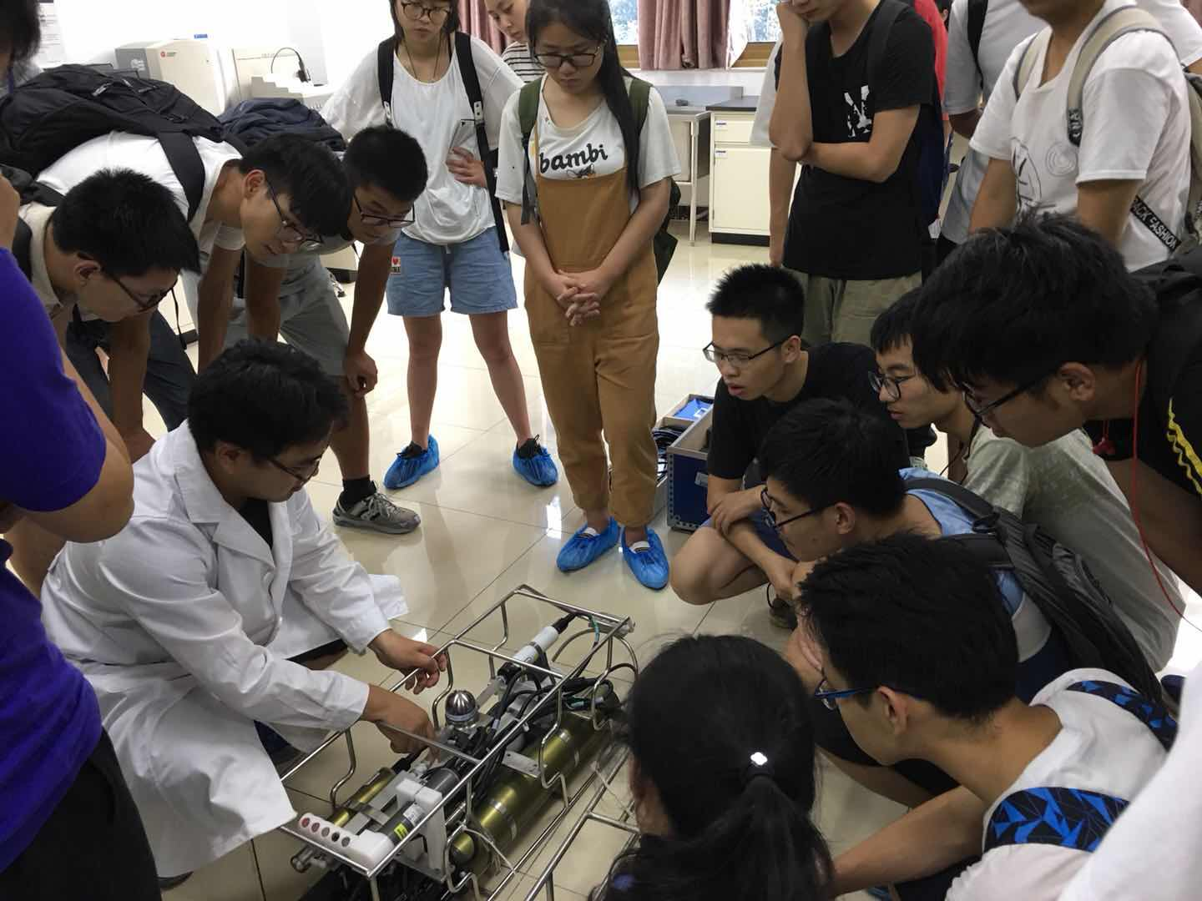

**海洋赤潮灾害立体监测技术与应用国家海洋局重点实验室**

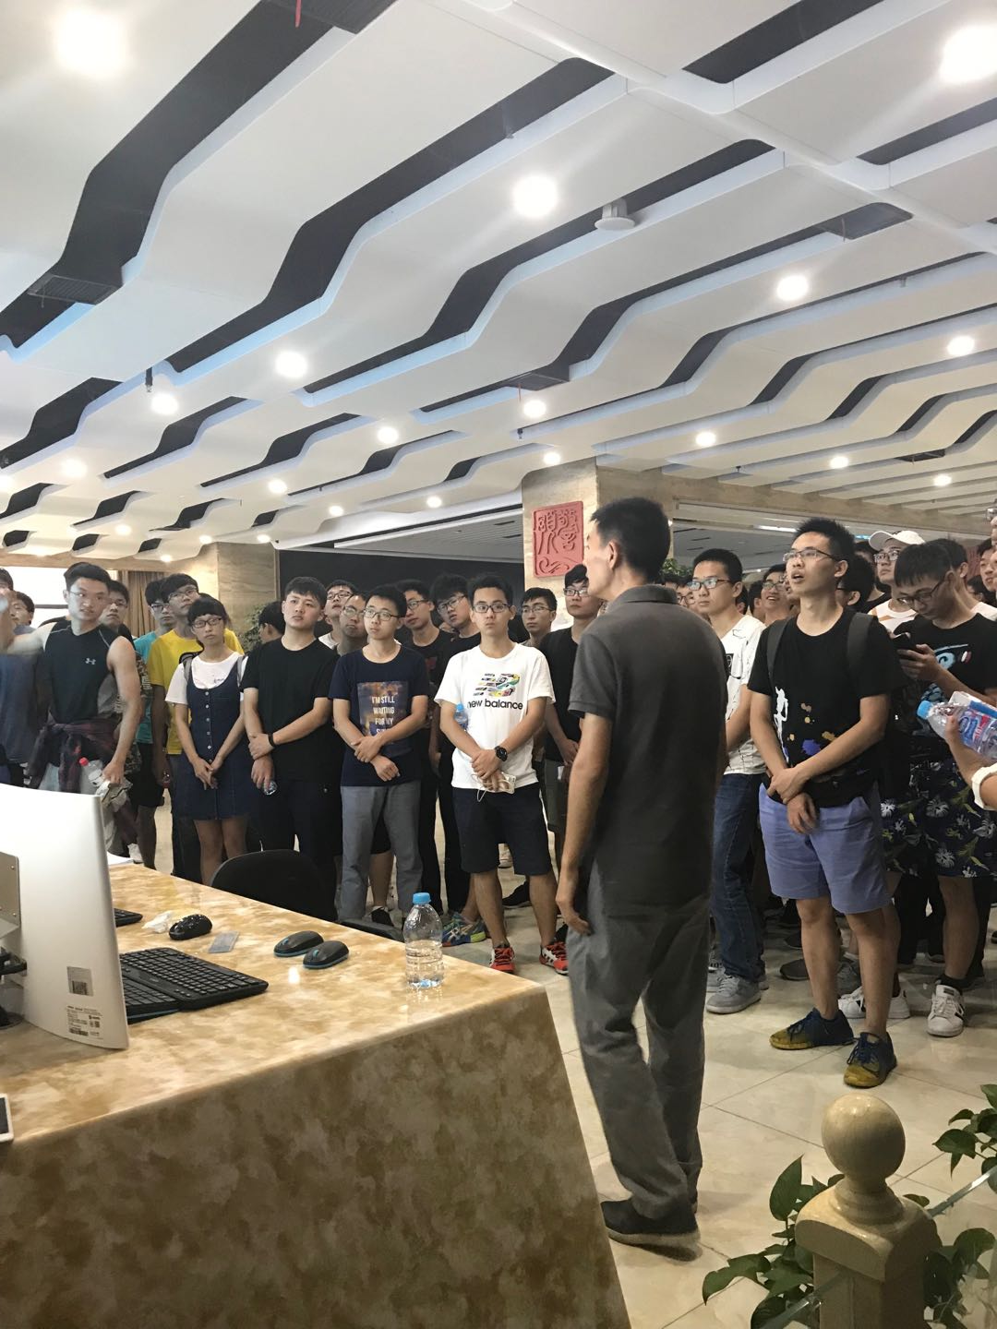

**东海预报中心预报大厅**

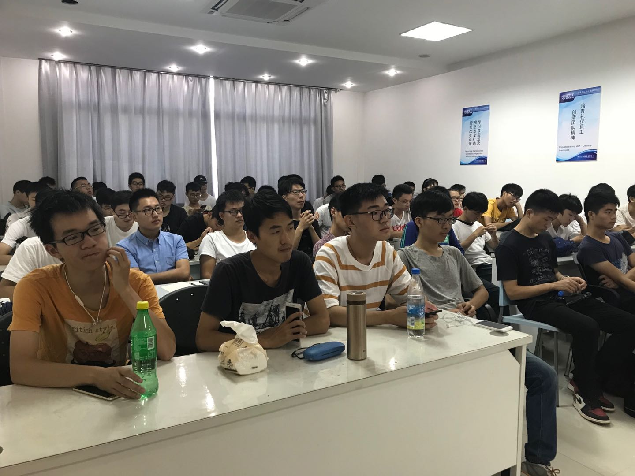

理论课学习

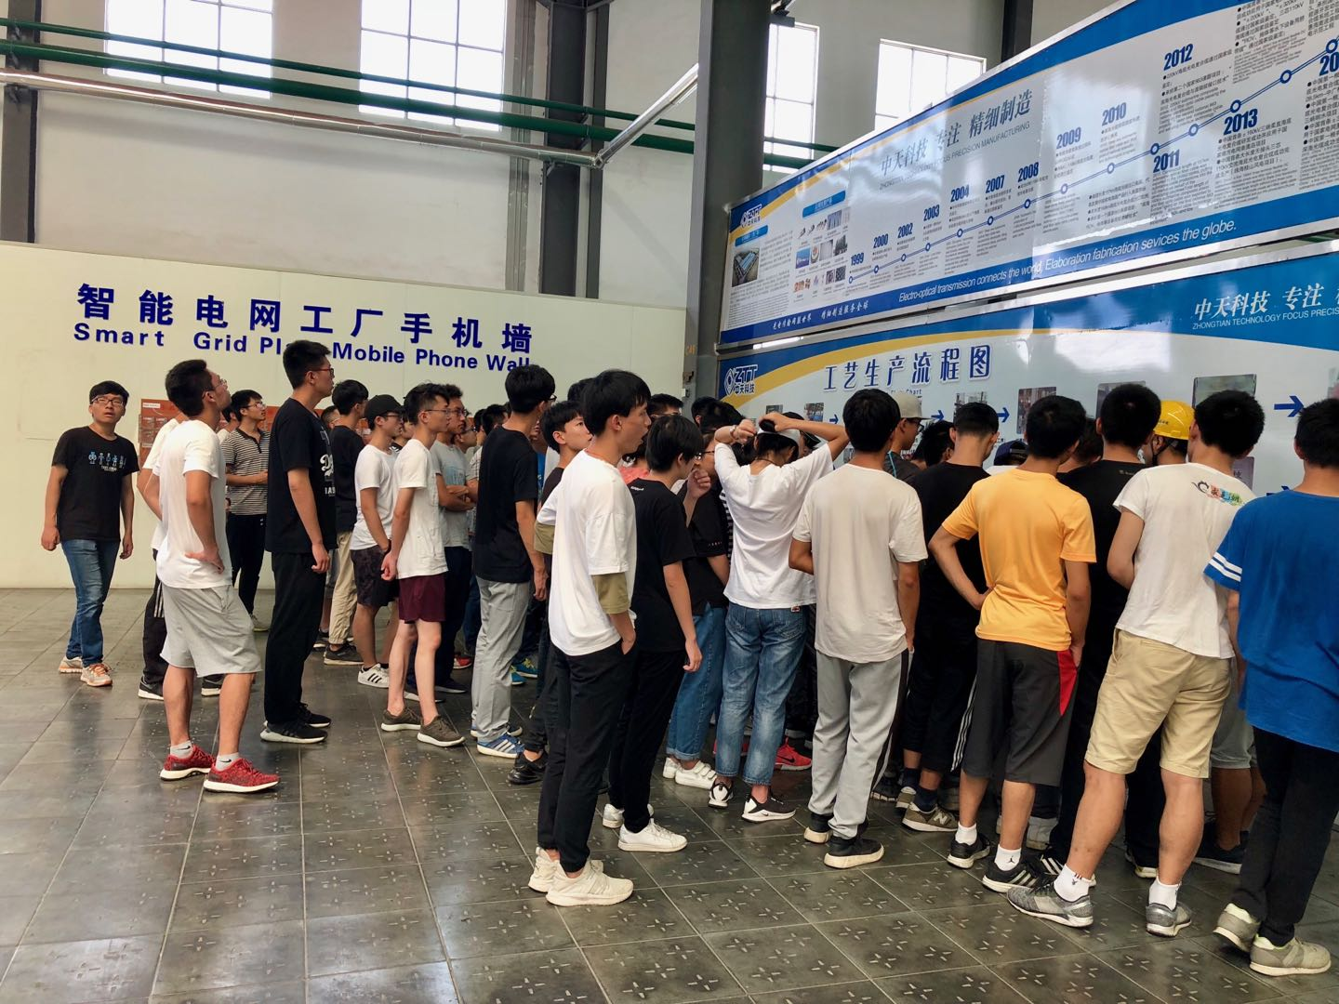

**各车间实习过程**

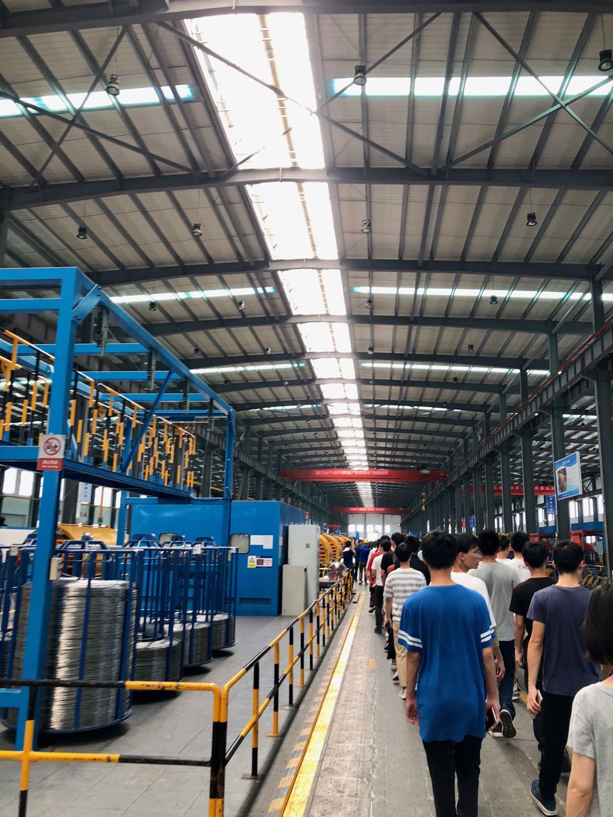

**各车间参观实习**

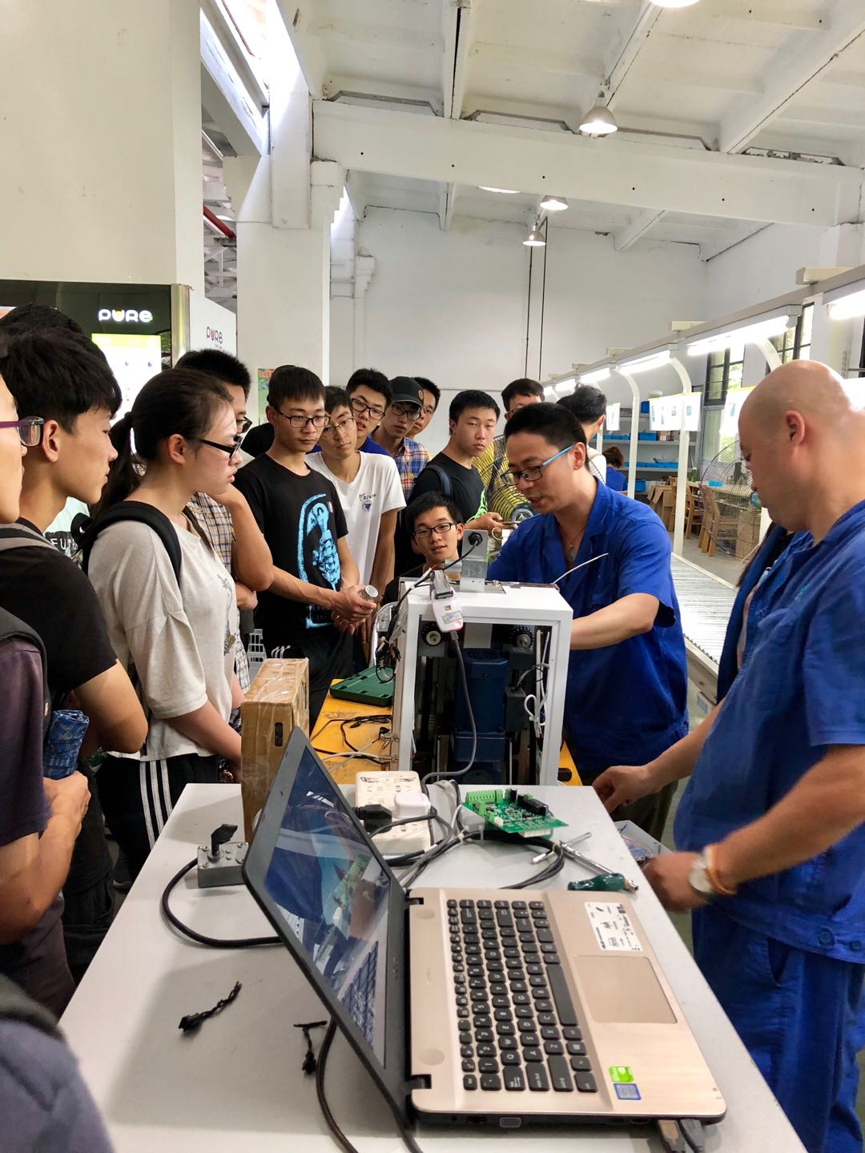

**各车间实习过程**

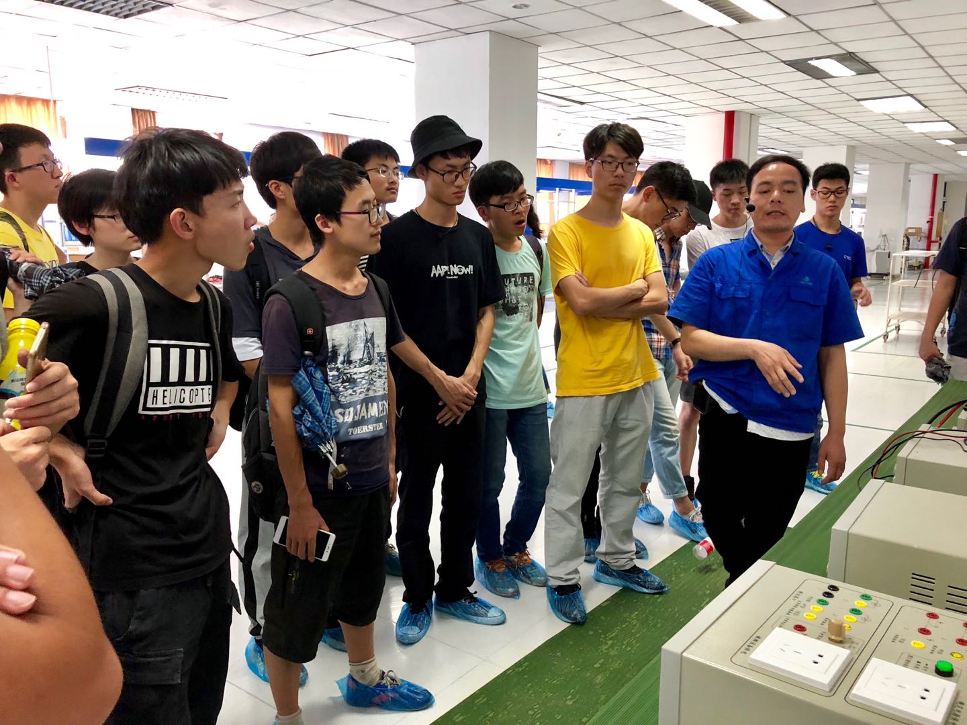

**各车间实习过程**

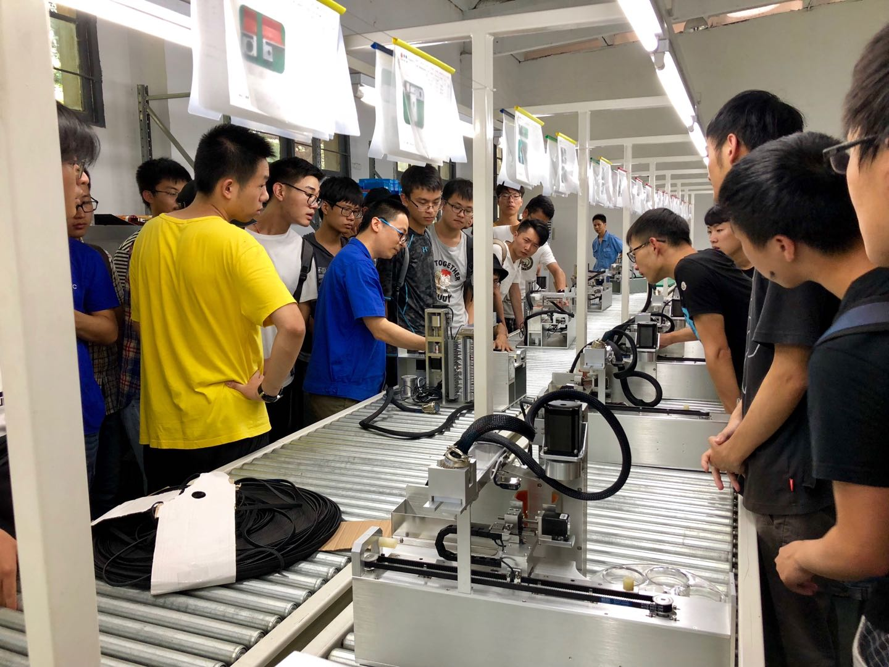

**各车间实习过程**